INFRAESTRUCTURA Y SERVICIOS EN LA NUBE
GOOGLE CLOUD PLATFORM
PROYECTO EMPRESA CLOUD
Diseño e Implementación de Infraestructura Empresarial Completa
Presentado por:
Ruben Estuardo Donis Chacón | 2190-22-9387
Nelson Bryan Lopez Lorenzana | 2190-22-1008
Eduardo Jose Hernandez Gomez | 2190-22-11585

Octubre 2026

1. Objetivo del Proyecto
Diseñar e implementar una infraestructura empresarial completa, desacoplada y escalable utilizando los servicios administrados de Google Cloud Platform (GCP). El proyecto garantiza la separación estricta de capas de red, alta disponibilidad, seguridad de datos y cumplimiento con el estándar OWASP Top 10 para la gestión corporativa de información.

2. Caso Empresarial y Alcance
Una empresa ficticia de carácter comercial y minorista requiere un sistema web integral y robusto (denominado NohemySys) para administrar de forma centralizada y segura sus operaciones neurálgicas:
- Clientes: Control y registro de cartera de clientes, soporte fiscal para Consumidor Final (C/F) y NIT.
- Productos: Catálogo maestro con código de barras, categorías, marcas, precios de costo/venta y control de stock.
- Ventas: Punto de Venta (POS) multisesión de caja, tickets de venta, control de mermas y balance de ingresos.
- Usuarios: Seguridad por roles RBAC (Administrador, Vendedor, Almacenero) con trazabilidad y auditoría.
- Documentos: Generación de comprobantes, reportes y respaldo en repositorio de objetos en la nube.

3. Direccionamiento de Red y Subredes (VPC)
Para aislar los entornos de ejecución y cumplir con el principio de mínima exposición, se diseñó una Red Virtual Privada (VPC) con modo de subredes personalizado (Custom Subnet Mode) y direccionamiento bajo el estándar RFC 1918.
Recurso | Red / Prefijo CIDR | Rango de IPs Asignables | Propósito en la Infraestructura
VPC Principal | 10.10.0.0/16 | 10.10.0.1 - 10.10.255.254 | Red virtual empresarial (vpc-empresa).
Subred Web | 10.10.10.0/24 | 10.10.10.1 - 10.10.10.254 | Capa frontend (React SPA + Nginx Alpine).
Subred App | 10.10.20.0/24 | 10.10.20.1 - 10.10.20.254 | Capa backend (Django REST Framework + Gunicorn).
Subred DB | 10.10.30.0/24 | 10.10.30.1 - 10.10.30.254 | Capa de persistencia (PostgreSQL en Cloud SQL).

Políticas de Seguridad y Firewall
Se establecieron tres reglas de cortafuegos perimetrales para salvaguardar la VPC:
- allow-web-traffic (Prioridad 1000): Permite tráfico entrante HTTP (puerto 80) y HTTPS (puerto 443) desde cualquier origen (0.0.0.0/0) hacia la subred Web.
- allow-internal-traffic (Prioridad 1000): Permite la interconexión completa y segura entre los servicios internos pertenecientes al rango corporativo 10.10.0.0/16.
- allow-icmp (Prioridad 1000): Habilita diagnósticos y pruebas de latencia/conectividad interna mediante protocolo ICMP.

4. Arquitectura de Infraestructura en Google Cloud
La arquitectura implementada responde al patrón moderno de microservicios serverless desacoplados, optimizando costos operativos gracias al escalado automático a cero instancias y máxima seguridad perimetral:
- Capa de Cómputo (Cloud Run): Alojamiento de contenedores Docker ligeros. El Frontend (React SPA) es servido por Nginx Alpine y el Backend API por Django 6 + Gunicorn multihilo.
- Capa de Base de Datos (Cloud SQL): Instancia administrada de PostgreSQL 16 (nohemysys-db) con conexión encriptada mediante túnel de Socket Unix y respaldos automatizados.
- Capa de Almacenamiento (Cloud Storage): Bucket de objetos gs://nohemysys-documentos-proyectotelecom-511619 para el resguardo inmutable de facturas, tickets y documentos empresariales.
- Seguridad e IAM: Cuentas de servicio con roles mínimos (roles/cloudsql.client, roles/storage.admin) y certificados SSL gestionados automáticamente.

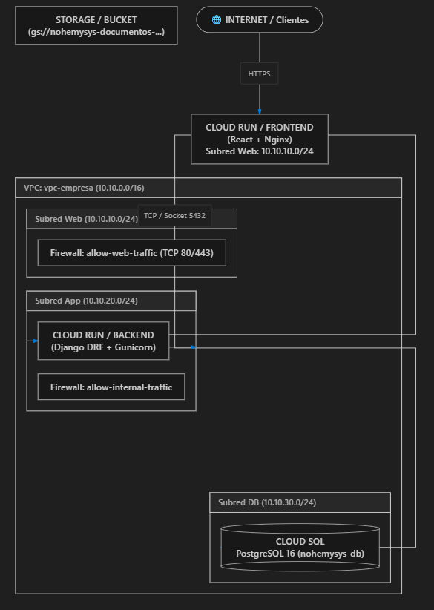

5. Modelo de Base de Datos y Código Fuente
El modelo relacional cumple y excede las especificaciones mínimas solicitadas, incorporando integridad referencial, índices de alto desempeño y protección transaccional ACID.
Entidad / Tabla | Campos Clave Implementados | Relación / Descripción
CLIENTES | id_cliente, nombre_completo, nit, dpi, telefono, direccion, is_active | Gestión de clientes con NIT C/F.
PRODUCTOS | id_producto, codigo_barras, nombre, precio_venta, precio_costo, stock_actual | Catálogo comercial e inventario.
VENTAS | id_venta, numero_factura, fecha_venta, subtotal, impuesto, total, cliente_id | Cabecera de ventas y facturación.
DETALLES_VENTA | id_detalle, venta_id, producto_id, cantidad, precio_unitario, subtotal | Detalle de líneas de venta (N:1).
USUARIOS / ROLES | id, username, password, email, rol (ADMIN, VENDEDOR, ALMACENERO) | Control de acceso RBAC seguro.
Repositorio de Código Fuente (GitHub):
https://github.com/FlashB4cks/ProyectoAbarrotes
Script SQL DDL Adjunto en Repositorio: database_schema.sql (disponible en la raíz del proyecto).

6. Evidencias de Implementación en Google Cloud
A continuación se presentan las capturas de pantalla organizadas por cada uno de los servicios y componentes obligatorios desplegados en el proyecto proyectotelecom-511619.
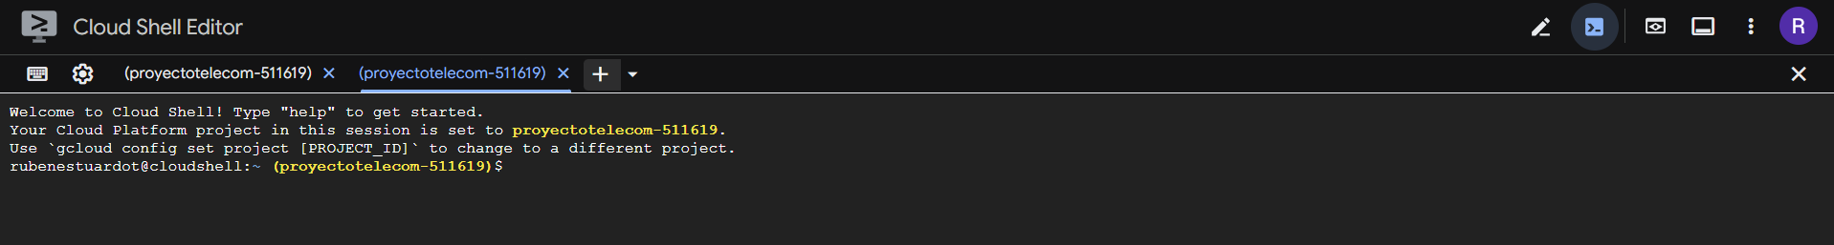

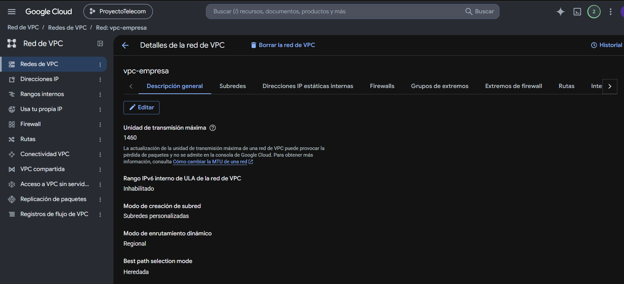

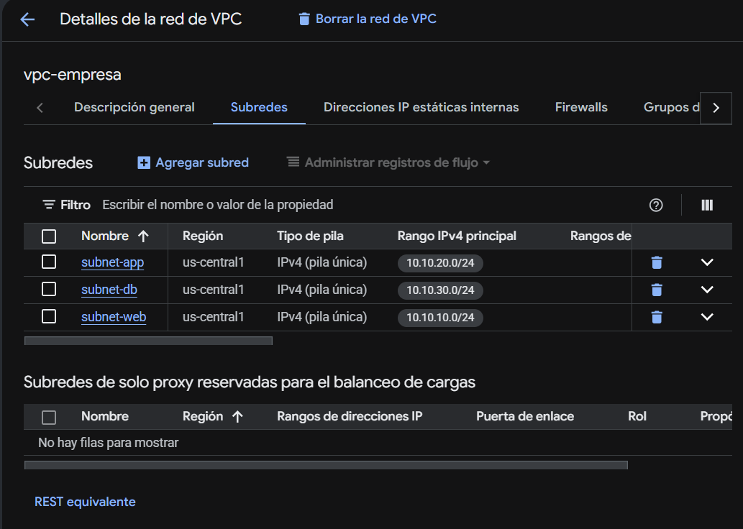

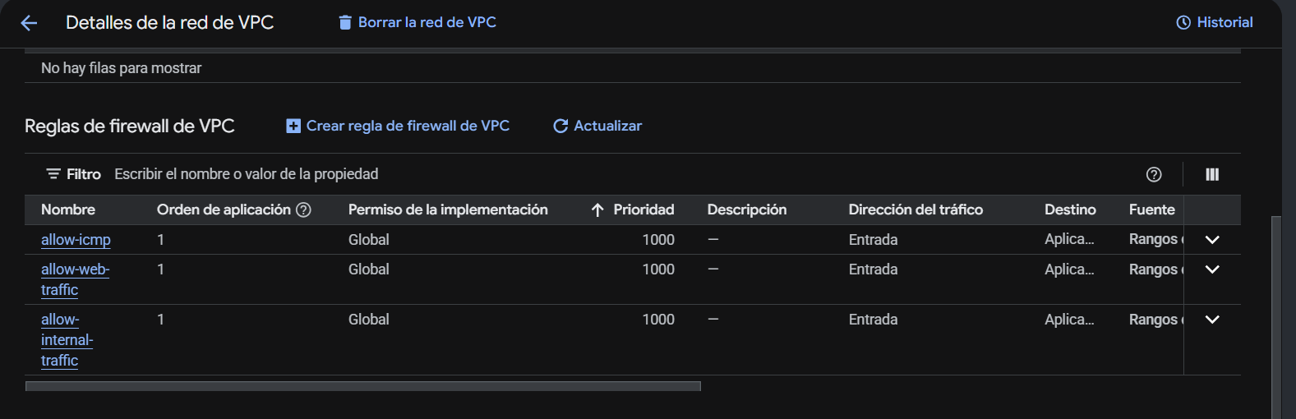

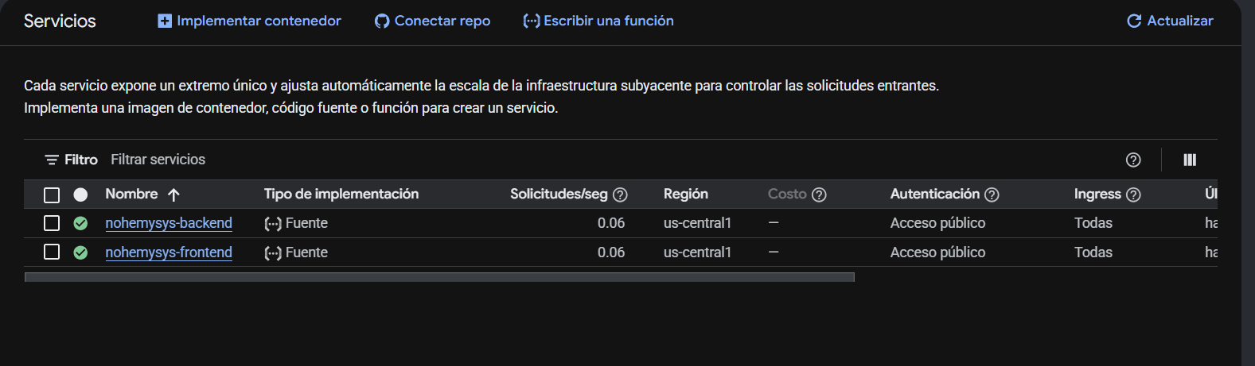

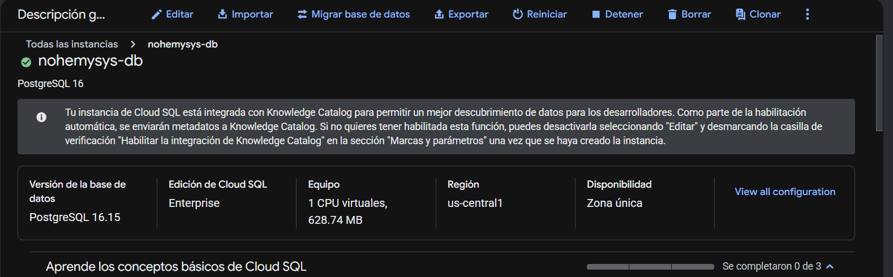

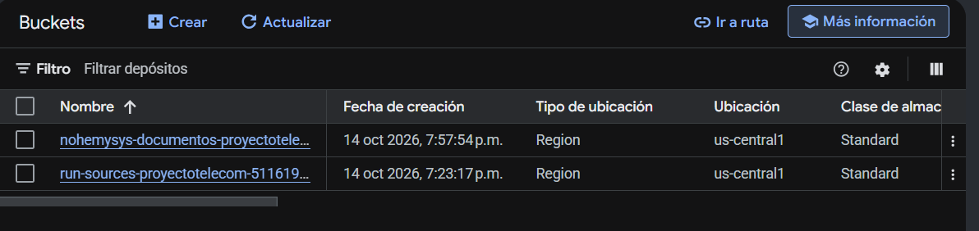

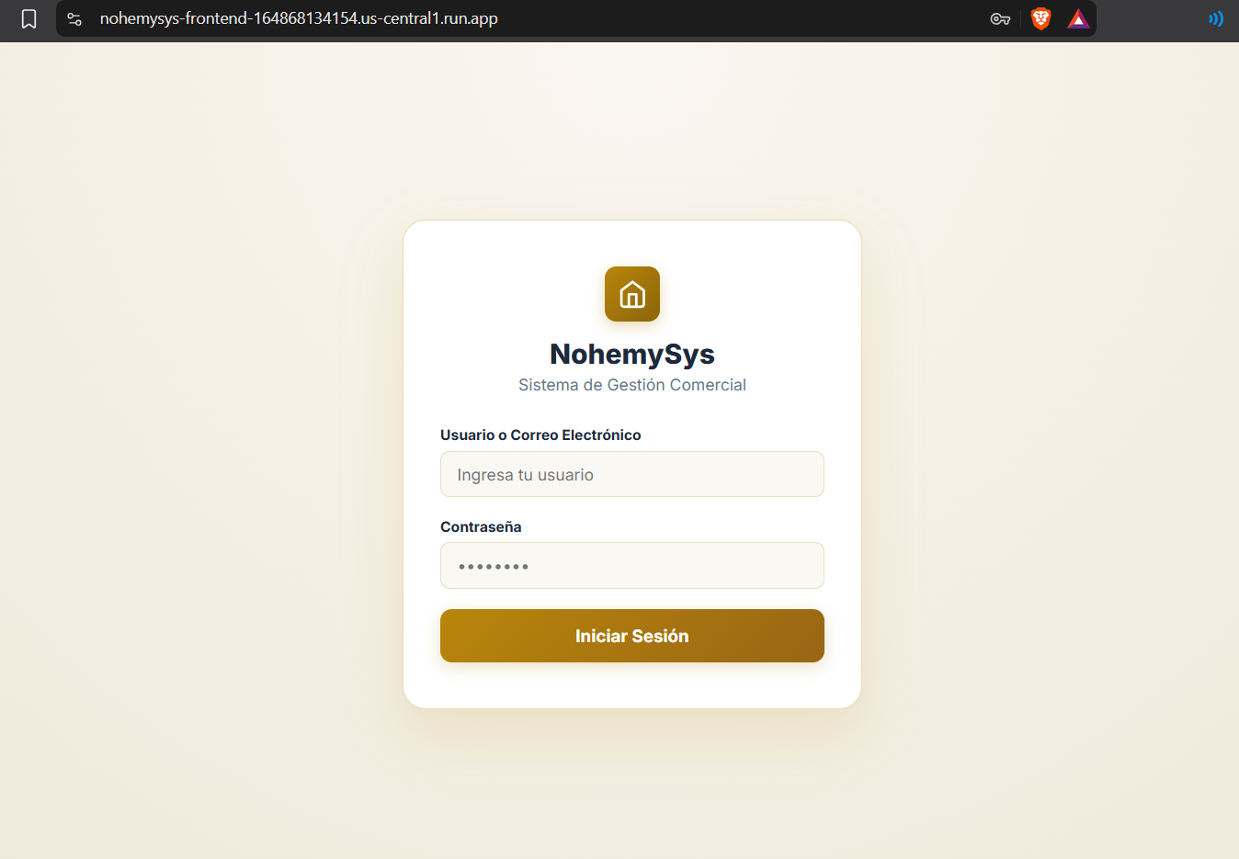

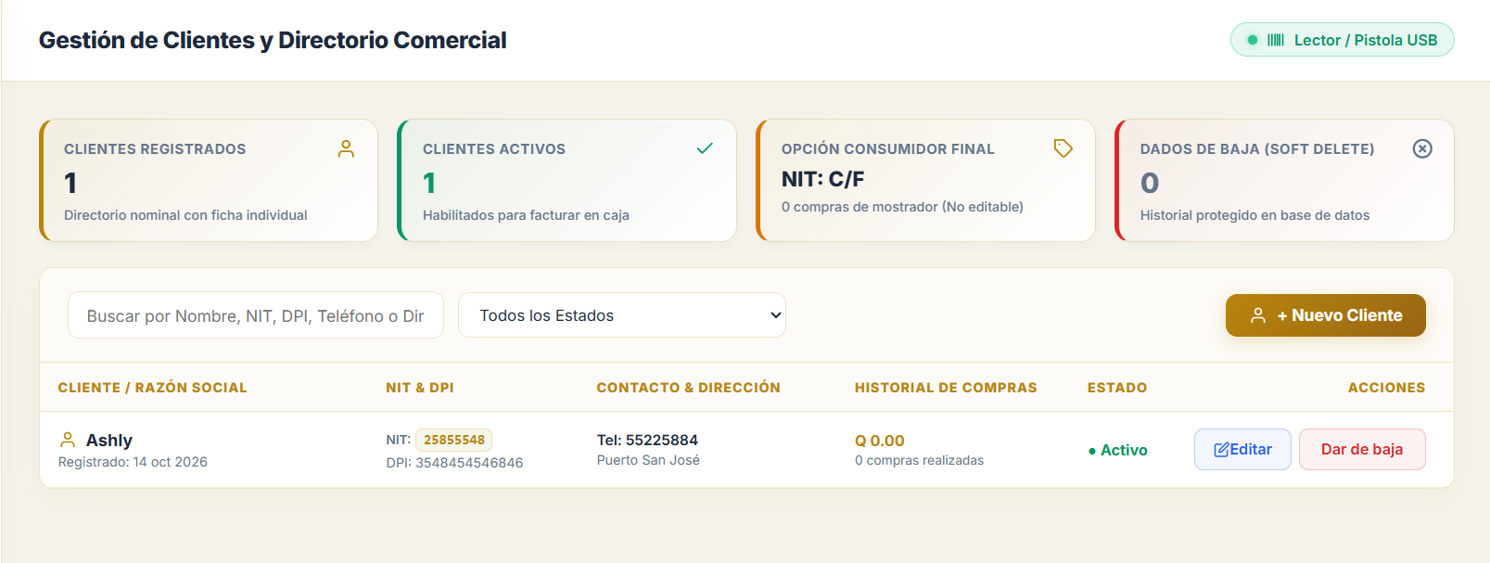

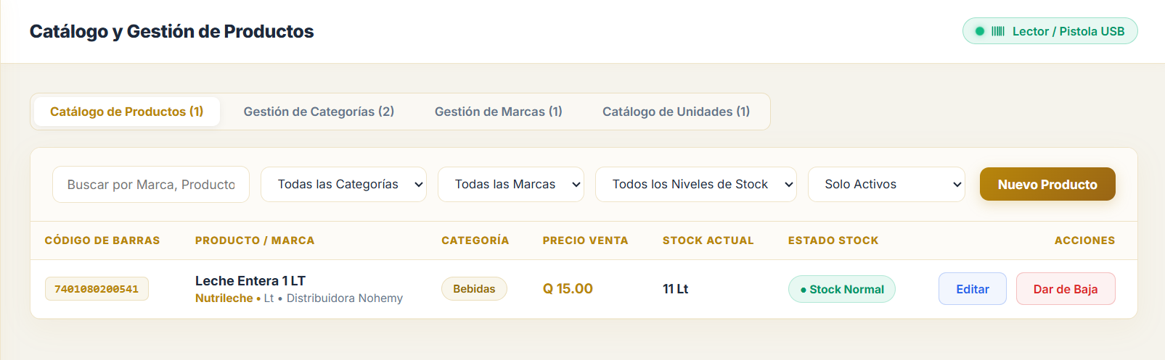

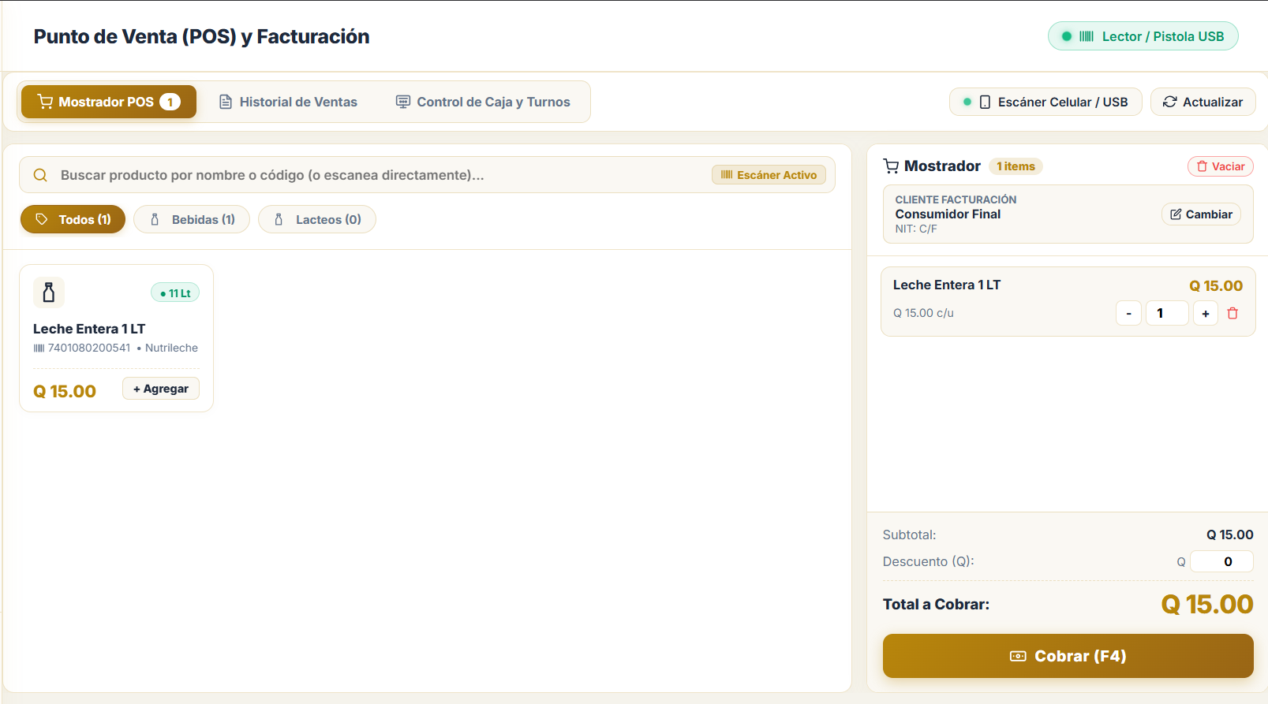

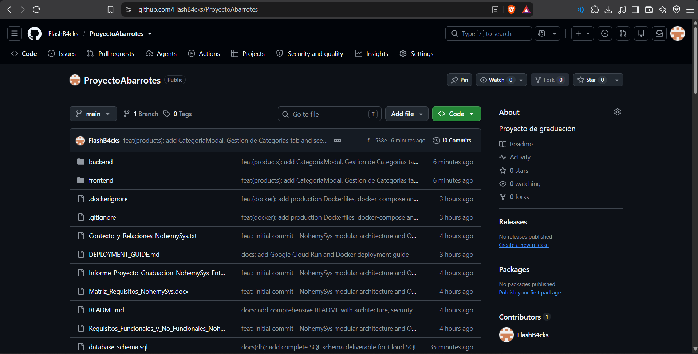

7. Conclusiones y Beneficios de la Arquitectura
- Escalabilidad Serverless sin Servidores Fijos: El uso combinado de Cloud Run para Frontend y Backend permite a la empresa atender picos de ventas sin sobreaprovisionamiento de hardware, escalando a cero durante la noche y reduciendo drásticamente los costos de infraestructura.
- Seguridad Perimetral y OWASP Hardening: La separación de la red en subredes privadas (Web, App, DB), el filtrado por Firewall y la autenticación JWT con control RBAC garantizan que los datos financieros y de clientes permanezcan aislados de vectores de ataque comunes.
- Alta Disponibilidad y Mantenimiento Cero: Tanto Cloud SQL como Cloud Storage delegan la administración de parches, replicación y certificados SSL directamente en la infraestructura global de Google, asegurando un SLA del 99.95% para la operación continua del negocio.

